VÁŠ DOPIS ZN ZE DNE:

NAŠE ZN.:

VYŘIZUJE: TEL., MOB.: FAX: E-MAIL: DATUM:

[xxxxxxxxxxxxxxxxx](mailto:p.skuta@centrumpr2n0.cz) 28. 05. 2019

KLEMPÍŘSTVÍ A POKRÝVAČSTVÍ ROMAN DOBIÁŠ

Podkopčí 62

Frenštát pod Radhoštěm

Xxxxxxxxxx

Xxxxxxxxxx

558 605 601

**Věc: Objednávka opravy střešních oken v budovách areálu Náš svět, p.o.**

Žádáme o opravu střešních oken v budovách SO-01, A4 a B1 v areálu Náš svět, p.o. Pržno 239, formou výměny, dle cenové nabídky. Tato okna posuzujeme jako havarijní stav, kdy při dešti do místnosti teče voda a tím částečně poškozuje další zařízení.

Cena celkem: 149.968,- Kč bez DPH, (181.461,- Kč včetně 15 % DPH).

Prosím o akceptaci objednávky včetně ceny.

S pozdravem

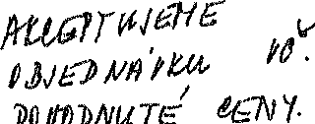

ředitelka organizace

10.6.2019